Gegevens van de school
Basisschool Lutgardis
Adres: FRITZ TOUSSAINTSTRAAT 8 1050 ELSENE – BLOK D
Tel.: 02/648 74 30
Contact: DIRECTIE@LUTGARDIS.BE

Bij de jongste kleuters!

Belangrijke data:
- woensdag en vrijdag gaan de jongste kleuters turnen. Zorg voor gemakkelijke kledij.
- Woensdag en vrijdag is het fruitdag. De kleuters nemen zelf een stukje fruit mee naar school.

- Woensdag en vrijdag komt juf Sigrid de kinderverzorgster

- De eerste schoolweek zijn er geen warme maaltijden! Boterhammen meebrengen.
Extra:
- Bij een verjaardag mag er een cake worden meegebracht. Géén snoepgoed en uitdeelzakjes

Welkom

Beste ouder(s)
De jongste kleuters zijn drie gemengde klassen (onthaalklas + 1ste kleuterklas)!
In de klas werken wij een heel jaar door met de klaspop Jules. Jules is een totaalmethode. Taalverwerving is erg belangrijk, maar ook andere leergebieden krijgen extra aandacht. Sociale vaardigheden, diversiteit en vertrouwd geraken met praktische vaardigheden komen hier eveneens naar voor.

Dagverloop

8u40 De schoolbel gaat. Alle kleuters verzamelen in de rij vooraan op de speelplaats.

8u45 Jas aan de kapstok en boekentas onder de bank! We nemen kort afscheid en maken onze boekentassen met de juf leeg.

9u00 Onthaal in kring. De dag, het weer en de taakjes worden verdeeld en besproken.

We spelen in de klas. Nadien gaan we naar de WC en eten we ons fruit/koekje op.

10u20 speeltijd

10u35 we gaan terug aan de slag in de klas!

12u15 tijd voor de middag! (einde woensdag)

13u30 De jongste kleuters krijgen de mogelijkheid om tot spelen (K1) of te slapen (K0).

14u30 speeltijd

14u40 we sluiten de dag af met een verhaaltje, versje, enz.

15u20 huiswaarts!
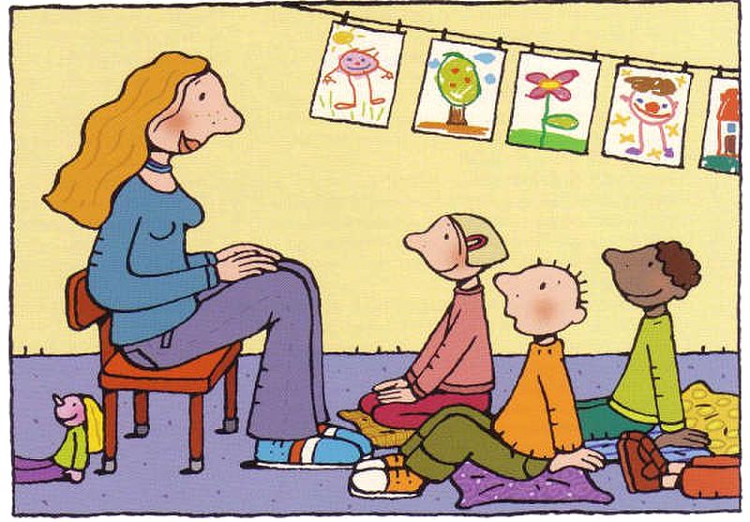

Wat mag je meenemen?
- Reservekleren voor jouw kleuter.

- 1 doos papieren zakdoeken
- 1 pak vochtige doekjes
- Een tienuurtje in een doosje en een drinkbus (naam noteren!)
Niet vergeten…:
- Inschrijven voor de wekelijkse nieuwsbrief, foto’s, activiteiten,… van de klas via Gimme. Info volgt.
Welkom in de school! Met veel liefs en tot snel.

het Lutgardisteam!

